UNIVERSIDAD AUTONOMA DE MADRID

ESCUELA POLITECNICA SUPERIOR



Grado en _________________________

TRABAJO FIN DE GRADO

TÍTULO

Nombre y Apellidos del estudiante
Tutor: Nombre y Apellidos
Ponente (si procede): Nombre y Apellidos

MES 20xx

TÍTULO

AUTOR: Nombre y Apellidos alumno/a
TUTOR: Nombre y Apellidos tutor/a

Grupo de la EPS (opcional)
Dpto. XXX
Escuela Politécnica Superior
Universidad Autónoma de Madrid
mes de 20xx

Resumen (castellano)
Este Trabajo Fin de Grado… (250-500 palabras).

Palabras clave (castellano)
Aquí pondré palabras claves como fulfillment, chatbot, integrations, en definitiva, palabras que utilizaré durante todo el TFG.

Agradecimientos

INDICE DE CONTENIDOS
Contenido
1 Introducción 1
1.1 Motivación 1
1.2 Objetivos 2
1.3 Organización de la memoria 3
2 Antecedentes y estado del arte 4
2.1 Introducción 4
2.2 Estilo web 4
2.3 Maquetas web 4
2.4 Herramientas similares 4
2.5 Dialogflow 4
2.6 Historia 4
3 Análisis 7
3.1 Introducción 7
3.2 Requisitos funcionales 7
3.3 Requisitos no funcionales 7
4 Diseño 7
4.1 Introducción 7
4.2 Arquitectura y características 7
4.3 Estilo bot 7
4.3.1 Estructura conversacional 7
4.3.2 Estructura de interacción 7
4.4 Elección de Python para realizar el bot 7
4.5 Metodología de desarrollo software 7
4.6 Elección de otras herramientas secundarias 7
4.6.1 Elección del IDE 7
4.6.2 Elección de Ngrok 7
4.6.3 Elección de Flask 7
5 Desarrollo 9
5.1 Introducción 9
5.2 Metodología de desarrollo software 9
5.2.1 Metodologías preseleccionadas 9
5.2.2 Metodología seleccionada 9
5.3 Historial del desarrollo 9
5.4 Ejemplos de la implementación Python 9
5.5 Problemas y reajustes 9
5.6 Recursos que se añadieron a lo largo del desarrollo 9
6 Integración, pruebas y resultados 11
6.1 Introducción 11
6.2 Satisfacción de los requisitos 11
6.3 Encuesta 11
6.3.1 Estructura de la encuesta 11
6.3.2 Resultados de la encuesta 11
6.4 Conclusiones 11
7 Conclusiones y trabajo futuro 11
7.1 Introducción 11
7.2 Conclusiones 11
7.3 Trabajo futuro 12
7.3.1 Recorrido para la herramienta 12
7.3.2 Futuras mejoras 12
7.4 Aspectos y decisiones mejorables / Autocrítica 12
Referencias 13
Glosario 15
Anexos I
A Manual de instalación I
B Manual del programador III
C Anexo … - 1 -

INDICE DE FIGURAS

Figura 2-1: Logo EPS 3

INDICE DE TABLAS

Introducción

Motivación
En esta sección explicaré como la motivación del proyecto es la ayuda a la educación y el facilitar el trabajo a los profesores a la hora de crear cuestionarios. Además, comentaré cómo la herramienta de chatbot ayuda a la accesibilidad de los cuestionarios, esto es, por la integración con sistemas como Google home o Alexa los cuales te permiten responder de manera hablada. Se introducirán las tecnologías que hacen que el proyecto sea posible y se explicaran las ventajas que se obtendrán de la realización del proyecto.

En primer lugar, este proyecto busca resolver una problemática, como es el malgasto de tiempo en la realización de cuestionarios, tanto por la parte del profesor, realizándolos y puntuándolos, como por parte de los alumnos, que dedican tiempo de clase a su realización, el tiempo de acceso a estos cuestionarios puede verse reducido si estos estuvieran en otras plataformas (Telegram). Por otro lado, busca resolver la problemática que tienen los alumnos que padecen una reducción, parcial o completa, de su visión ya que, estos alumnos lo tienen más complicado a la hora de realizar los cuestionarios, mediante la integración con Google Home esto les será más sencillo. A pesar de existir soluciones que ya lo resuelven, en mejor o peor grado, lo que se busca es que sea una solución más, brindando a estos alumnos de varias opciones, para que ellos puedan elegir la que más les guste. Con la realización de este proyecto estaremos liberando tiempo tanto a los profesores, como a los alumnos, a la vez que a ciertos alumnos les damos mayor capacidad de elección y le facilitamos la tarea de realizarlos.

Desde otro punto de vista, concretamente, el de resultados, se pretende mejorar el proceso de asimilar conocimientos ya que, con una herramienta que los automatiza, los cuestionarios, y que en cuestión de segundos es capaz de hacerlos accesibles por todos los alumnos, se vuelve sencillo el aumentar el número de cuestionarios semanales. Siguiendo el liderazgo de grandes empresas como Facebook que investigan la aplicación de los chatbots en la educación, esta herramienta pretende mejorar los resultados de los alumnos. Los cuestionarios estarán disponibles para ellos a cualquier hora del día y en la palma de su mano, su teléfono móvil.

Este proyecto se hace posible gracias a herramientas maduras, como son los bots conversacionales y el desarrollo automático de software. La tecnología basada en bots conversacionales está basada a su vez de otras dos tecnologías, como son la inteligencia artificial y el procesamiento natural del lenguaje (PNL). Gracias al avance de la primera, estos bots se van adaptando mejor a las conversaciones con los humanos. Por otra parte, el desarrollo automático de software es una tecnología capaz de crear programas o herramientas de manera automática, un ejemplo sería un programa que crea un menú alimenticio en función de tus alergias y preferencias. En el proyecto que nos ocupa, sería la creación automática de chatbots a partir de ficheros. Esta manera de escribir código facilita el trabajo al programador y se suele utilizar porque se esta desarrollando una herramienta para un usuario y campo específicos, que no es experto en programación. En este caso se esta desarrollando una herramienta de generación automática de bots que será utilizada por profesores.

Concluyendo, este proyecto tiene una razón de ser muy específica y esa razón es, ayudar a la educación, desde mejorar los resultados de los alumnos, pasando por liberar tiempo de profesores y alumnos, hasta ayudar a personas con problemas de visión a realizar cuestionarios educativos. Las tecnologías de chatbots y desarrollo automático de software hacen posible un proyecto de estas características.

Objetivos
En esta sección se van a presentar los objetivos fundamentales del proyecto, es decir, se va a plasmar lo que en un principio se quería conseguir con el desarrollo del proyecto. Además, se explicará en su cierta medida la motivación detrás de cada uno de los objetivos.

A grandes rasgos, lo que se pretende conseguir es una herramienta de desarrollo automático de bots conversacionales a partir de cuestionarios Moodle, los cuales contendrán las preguntas y respuestas. Estos bots conversacionales harán de cuestionarios, es decir, la conversación con el bot se basará en éste, el bot, realizando preguntas al usuario con sus posibles respuestas y el usuario eligiendo alguna de ellas. Al final del cuestionario se pretende que el bot sea capaz de interpretar cuál de las preguntas ha sido incorrecta y cuál ha sido correcta, de tal manera, que te diga tu nota final.

Entrando en detalles, necesitaremos un fichero XML compuesto por preguntas y respuestas éste no puede ser un fichero que se componga de una estructura cualquiera y tampoco puede ser uno creado por nosotros. Este fichero XML se debe conseguir a través de la creación de un cuestionario en la plataforma de Moodle, de ahí que los bots conversacionales se creen a partir de cuestionarios Moodle. Es decir, para conseguir nuestro fichero XML con sus preguntas y respuestas y que posea la estructura adecuada, se debe ir a la plataforma de Moodle y como administrador/profesor de un curso, se debe crear un cuestionario, eligiendo el estilo de pregunta, el enunciado de esta y las posibles respuestas, posteriormente este cuestionario se exportará a un fichero XML (esta funcionalidad es propia de Moodle). Por lo tanto, podríamos determinar que uno de los objetivos es poder crear un software que sea capaz de interpretar estos ficheros XML y a partir de ellos crear bots conversacionales.

Por otro lado, se desea que esta herramienta de automatización de bots conversacionales sea fácilmente accesible y usable, por lo tanto, se desea que esta herramienta sea desplegada en un portal web y pueda ser utilizada por cualquier usuario que lo desee. Como se iba diciendo, el bot debe ser capaz de comunicarte la nota obtenida en el cuestionario cuando éste termine.

Para continuar, una vez creado el bot este debe ser capaz de integrarse con plataformas como Telegram y Google Home, con el objetivo de conseguir una herramienta (el bot) portable y fácilmente accesible por personas con ciertas dificultades.

Recapitulando, lo que se debe conseguir al terminar el proyecto es una herramienta, desplegada en un portal web, que permita al usuario, a partir de un fichero XML generado por la plataforma Moodle, la creación automática y bajo demanda de un bot conversacional, el cual hará las veces de cuestionario, presentando al alumno/usuario preguntas y posibles respuestas, el usuario deberá elegir alguna de ellas. Cuando el cuestionario termine el bot le transmitirá la nota al usuario. Este bot debe poder ser portable a plataformas como Telegram y Google home.

Organización de la memoria
La memoria se distribuirá de la siguiente manera, el capítulo 2 introducirá los antecedentes y estado del arte, es decir, todo lo que necesita saber el lector sobre herramientas parecidas a la desarrollada y conceptos clave para entender el trabajo de la manera óptima. Después vendrá el capítulo 3, el análisis, donde se determinará el alcance del proyecto y hasta dónde se desea llegar, además se definirán los requisitos de este proyecto. Para continuar seguirá el capítulo 4, el diseño, en el que se definirán las distintas decisiones de diseño del proyecto que se tomaron. Además, se explicará todo el funcionamiento del bot. En el capítulo 5, el desarrollo, se presentarán la metodología de desarrollo software que se utilizó y se explicará cómo se fue avanzando a lo largo del desarrollo del proyecto. En el capítulo 6, integración, pruebas y resultados, determinaremos el alcance y la realización de los objetivos propuestos, en definitiva, si se ha cumplido con lo deseado. Por último, el capítulo 7, conclusiones y trabajo futuro, en el que se hará un resumen de lo que se quiso lograr, de lo que se consiguió y de si lo conseguido satisface las pretensiones iniciales del proyecto, también se comentarán las posibles mejoras que se podrían añadir.

Antecedentes y estado del arte

Introducción
En esta sección se explicarán herramientas similares a la desarrollada, tecnologías relacionadas como servicios de atención al cliente basados en bots y explicaciones clave para entender el trabajo realizado. Se explicará por qué se eligió Dialogflow como herramienta de creación de bots y se comentará la historia de tecnologías clave.

Herramientas similares
En esta sección se van a comentar herramientas similares a la desarrollada. Dado que la herramienta que se ha desarrollado en este proyecto es un software de desarrollo automático de chatbots a partir de cuestionarios Moodle (fichero, concretamente, XML). Se tomarán como herramientas similares desde aplicaciones capaces de desarrollar código de manera automática, pasando por aplicaciones que utilicen bots aplicados a la educación, como bots orientados a otros campos. Se irá de herramientas más generales a más específicas, es decir, se empezará con herramientas que coincidan a rasgos generales y se terminará con herramientas que coincidan tanto a grandes rasgos como en concepto, es decir, bots orientados a educación.

Se comenzará con herramientas de desarrollo automático de software. Primero, lo que haré será definir o determinar qué es lo que se quiere decir cuando hablamos de un desarrollo automático de software o de código. En este sentido el abanico es bastante extenso, ya que nos podemos estar refiriendo a una aplicación que al utilizarla o interactuar con ella nos genera un código. Por poner un ejemplo, un CMS (Content Management System), como puede ser Wordpress o Magento. Estas aplicaciones acercan al usuario medio la creación y gestión de portales web desde un alto nivel. Antes, sin embargo, debías saber programar de una manera un tanto profesional para poder tener un portal web, ahora con pulsar un par de botones en Wordpress, dispones de la página deseada. En este sentido estamos hablando de desarrollo automático de código ya que, con un par de interacciones, se genera un código HTML por detrás, proceso que para el usuario de la aplicación es transparente. De esta manera, podemos hacer la analogía con la aplicación que se va a desarrollar en este proyecto ya que, dado un fichero, se genera un código para un bot, proceso que será totalmente ajeno para el usuario de la aplicación.

Por otro lado, podemos fijarnos en herramientas como los frameworks, por ejemplo, Django, Flask, Angular, React etc. Estos frameworks facilitan la labor de los programadores porque establecen patrones y estructuran el código sin que los programadores se tengan que detener en decisiones de diseño. Muchas veces la generación automática viene a la hora de crear y gestionar la base de datos. En Django, por ejemplo, la creación y gestión es de muy alto nivel, donde se utilizan métodos para la creación de tablas o a la hora de recuperar la información, esto lo que nos permite es olvidarnos en cierta manera de la parte SQL. Para el programador es un proceso transparente, pero por detrás esos métodos generan código SQL que es el responsable de la creación de la tabla o de la recuperación de la información. Este sería otro ejemplo de una herramienta que desarrolla código de manera automática.

Para continuar, es interesante hablar sobre los lenguajes de dominio específico. En este sentido el formato XML es clave, porque lo que nos permite definir el formato XML, es a base de etiquetas, un lenguaje de programación nuevo, en el que realmente el usuario no tiene porque ser programador, abordaremos este tema en profundidad al final del párrafo. Los lenguajes de dominio específico consisten en la creación de un lenguaje de muy alto nivel y centrado en un tema muy específico y concreto, por ser más claro, centrado en el dominio concreto del negocio. Debemos tener claro que los que utilicen este lenguaje no tienen por qué entender programación ni haber tenido experiencia previa en este campo, por eso una de las características es que deben ser muy sencillos. En este aspecto, si queremos un lenguaje de gestión de inventarios, este debe ser sencillo y fácil de aprender ya que, será un lenguaje utilizado por miembros del departamento de gestión de inventarios. En la aplicación que nos ocupa, el desarrollo de bots a partir de cuestionarios, podemos ver cómo estamos afrontando un tema muy específico, la creación de bots a partir de cuestionarios y ninguna otra funcionalidad, y desde una perspectiva práctica, algo que los usuarios que lo vayan a utilizar puedan aprender y utilizar. En este caso profesores de cualquier ámbito. De esta manera, los cuestionarios se crean a través de Moodle de una manera de muy alto nivel, después de crearlos, los exportamos a XML. La estructura de este XML es nuestro lenguaje de dominio específico, el cual es interpretado por la herramienta desarrollada y de esta interpretación genera el código correspondiente de manera automática.

Cambiando el punto de vista, una vez visto las similitudes entre nuestra aplicación y otras aplicaciones de desarrollo automático de software, podemos avanzar y ver herramientas similares a la nuestra en el campo de la educación, herramientas que pretendan mejorar el proceso de aprendizaje de los alumnos a base de bots.

En esta materia, podemos encontrar, herramientas que pretenden apoyarse en los bots no sólo para que la labor del profesor sea menor y pueda atender mejor las necesidades de sus alumnos. Lo que se pretende, es llegar a satisfacer el problema de que los alumnos tienen necesidades distintas y lo ideal sería que cada uno de ellos tuviera un tutor especializado. La realidad es que esto sería carísimo y ni en las mejores universidades se da esta situación. Este problema se quiere abordar y solucionar utilizando bots, concretamente, la fundación Bill y Melissa Gates Foundation, Facebook y la escuela pública Summit quieren que los chatbots sean capaces de dar conferencias básicas, que sirvan como asesores virtuales, y que en función de la respuesta de los estudiantes se adapten a las habilidades de cada uno de ellos. De esta manera, podemos ver cómo el mundo se está orientando e investigando la capacidad de la que disponen tecnologías como los bots conversacionales en la educación. En lo que respecta a la herramienta desarrollada en este proyecto, lo que se pretende es ayudar al profesor en su labor de crear cuestionarios y exámenes, y su labor posterior de corregirlos (la corrección se hace de manera automática), por otro lado, ayudar a los alumnos en su proceso de asimilar los conocimientos de manera efectiva, así como aumentar la comodidad para realizar los cuestionarios ya que, tienen la opción de llevarlo en el teléfono móvil.

Para concluir, podemos decir que la herramienta que se va a desarrollar en este proyecto se apoya en todo el campo de la automatización de software, campo que está creciendo en gran medida y sobre el que se tiene gran interés ya que, facilita el trabajo de los programadores, haciéndoles ahorrar tiempo en la programación, como la labor del trabajador medio de una empresa ya que, al usar una herramienta como esta (basada en la automatización de software) le resulta más fácil y eficiente realizar su labor habitual. Por otro lado, vemos como las personas y las empresas más visionarias han adquirido interés en la investigación de bots conversacionales como apoyo y ayuda a la educación.

Dialogflow
En esta sección se explicará por qué se eligió la herramienta de creación de bots de Google y no se eligieron otras. Dado que, en este ámbito, la creación de bots, hay un gran abanico de opciones, desde opciones mucho más sencillas y fáciles para personas que no tengan preparación en la programación hasta plataformas que permiten a un tipo de usuario no especializado y a un tipo de usuario bastante especializado convivir usando la misma herramienta. Un ejemplo de una plataforma para personas sin experiencia es chatfuel, que es utilizada por grandes empresas como Adidas o Volkswagen, por otro lado, un ejemplo de una plataforma para personas especializadas podríamos encontrar Botsify o Telegram bots.

Para empezar, debemos dejar claro aspectos clave que eran fundamentales en la plataforma a utilizar. Por ejemplo, la plataforma debe tener altos niveles de integración con otras plataformas y herramientas, es decir, el bot debe poder desplegarse en plataformas como Telegram, Google Home o páginas web. Después, resultaba fundamental que la plataforma de creación de bots dispusiera de una API, para que de esta manera se pudiera crear un software que automatizara la creación de bots. Para terminar con los requisitos clave, la plataforma debía permitirnos persistir la información que se iba recogiendo del usuario, es decir, alguna manera de acceder a los datos de los usuarios y guardarlos, por lo menos, hasta el final del cuestionario. Esto es clave ya que, es lo que nos permitirá darle una nota al final del cuestionario, se irá persistiendo las respuestas y se comprobaran con las soluciones.

Para continuar, como se decía antes hay muchas herramientas para la creación de bots, la mayoría suelen integrar un nivel más amateur con un nivel más avanzado, refiriéndose al nivel de conocimiento. Botsify, Chatfuel, ChatCompose y ChattyPeople, son herramientas para la creación de bots más orientadas a usuarios no especializados y basadas en plantillas, las cuales pueden ser utilizadas por sus usuarios. Debido a su enfoque menos especializado y la carencia o la pobre API con la que contaban fueron rechazadas como opciones, dado que el tener API se decidió como fundamental en el desarrollo del proyecto. Por otro lado, tenemos la herramienta ChatScript, esta herramienta, como dice su nombre, se basa en scripts para crear el bot en cuestión, es una herramienta que ha ganado cuatro veces el premio Loebners, de inteligencia artificial, pero se descartó debido a que no tenía soporte para integrar el bot con otras plataformas, además su interfaz dejaba mucho que desear, podríamos decir que esta orientado más a clientes finales más especializados, en nuestro caso, profesores y alumnos no cumplen con ese requisito. Por último, quedaban como posibles herramientas: DialogFlow, Telegram Bots y Pandorabots, las tres opciones ofrecían la posibilidad de integrarse con otras plataformas, también disponían de una API funcional y completa y nos permitían añadir una forma de persistir la información (webhook). Telegram nos permitía integrar el bot con varias plataformas, pero no con Google Home, por lo que se tuvo que descartar ya que, resultaba importante el poder integrarlo con esta herramienta ya que, proporcionaba respuesta hablada. Sólo quedaban, DialogFlow y Pandorabots, las dos plataformas cumplían todos los requisitos necesarios, pero Pandorabots a pesar de tener funcionalidad disponible en su versión gratuita, bastante de la funcionalidad deseada como la integración con otras herramientas o el acceso a la API estaba restringido, solo accesible por la versión de pago. Realmente la única ventaja que presentaba sobre DialogFlow era que Pandorabots disponía del lenguaje AIML, (Artificial Intelligence Mark-up Language), el cual es un lenguaje de marcado que hubiese casado muy bien con el formato de los cuestionarios el cual es en XML, también lenguaje de marcado. Esta ventaja no suponía nada crucial y es por eso por lo que, finalmente, se eligió DialogFlow como plataforma.

Historia
En esta sección se explicará cual fue el desarrollo de herramientas parecidas a la realizada, concretamente, comenzando con la historia de los chatbots, cuando se introdujeron, en qué estado de aceptación y utilización se encuentran etc. También se hablarán sobre los conocimientos previos de los que se disponían, y del estudio y preparación que estimaba que iba a necesitar para completar el proyecto. Esto con respecto a las tecnologías de chatbots, desarrollo automático.

Historia de los Chatbots

Para comenzar, podríamos decir que la historia de los chatbots comienza en la década de los sesenta, concretamente, en 1964. En este año, un profesor del MIT (Massachusetts Institute of Technology), creó un programa basado en la detección de palabras clave, en función de estas palabras, el programa te hacía preguntas relacionadas, dando la sensación de una conversación humana. Este programa, Eliza, como lo llamó su autor, fue considerado el primero en aplicar el procesamiento del lenguaje natural (PNL), el objetivo de esto es enseñar a comunicarse con los humanos en una conversación normal. Después de esta primera aproximación, surgió mucho interés en esta tecnología, una capaz de hacerse pasar por un ser humano. El objetivo siempre era superar el test de Turing, el cual consiste en tener una conversación compuesta por tres integrantes, un interrogador, un participante humano y un ordenador. En esta conversación, el interrogador debe averiguar quien es el humano y quien es el ordenador, la comunicación se hace a través de un teclado. Si después de varias interacciones con participantes distintos, existe una proporción suficiente que no sepa distinguir el ordenador del humano, se considera que la prueba ha sido superada. Este programa, Eliza, tenía ciertas limitaciones, cuando el usuario interpretaba mensajes como implícitos o subliminales se daba cuenta que no querían significar lo que el usuario quería, es decir, que carecían de sentido y la conversación se volvía incoherente. Por otro lado, Eliza no era capaz de recordar y no aprendía de sus conversaciones pasadas. Las limitaciones eran grandes e impedían la aplicación de la herramienta fuera de la investigación.

Hoy en día, esto ha cambiado debido en su mayoría a dos grandes tecnologías que han hecho evolucionar a los chatbots, para hacerlos pasar del laboratorio de investigación a dar el salto a las empresas, a modo de herramientas de servicio al cliente o en la ayuda a la educación. Estas tecnologías son la inteligencia artificial y el procesamiento del lenguaje. Esta última ya se había comentado que había sido utilizada para la creación de Eliza, pero la realidad es que por sí sola no permitió dar el salto y tuvo que ser con la ayuda de la inteligencia artificial para que este tipo de herramientas evolucionasen. Cómo se comentaba antes, el objetivo en esa época, la década de los sesenta, era conseguir superar el test de Turing, y conseguir un programa que fue indistinguible, en gran medida, a los seres humanos. Ese objetivo cambió, se pasó a buscarle a esta tecnología un uso práctico, que pudiera servir para algo. A esta herramienta se le han encontrado grandes aplicaciones, por ejemplo, han sido muchas las empresas que han desarrollado bots conversacionales para paliar los efectos de la depresión o bots que hacen de las veces de terapeutas, es el ejemplo de Woebot. En el campo del entrenamiento físico también se aplican los bots, que hacen las veces de entrenadores personales, y te plantean entrenamientos, comidas y días de descanso, basándose en tus preferencias, condición física y objetivos, es el caso de las aplicaciones de Bodbot y CoachBot. Como se puede ver esta herramienta ha sido bastante desarrollada y aplicada al campo de la salud, tanto mental como física.

En otros campos, como en el servicio de atención a clientes, también son muy utilizados ya que, es una manera de reducir costes en personal y una manera rápida, fácil y efectiva de dar información de los servicios de la empresa a los clientes. Si lo que quieres saber son los precios y distintos productos, un chatbot te puede dar toda esa información de manera inmediata, si lo que quieres es saber el estado de tu línea ya que, está fallando, la revisión de su estado la puede realizar un bot. Ejemplos como estos hay muchos más. Las grandes empresas ya utilizan a los bots en este sentido, algunos ejemplos son: Facebook, CNN, Ikea. Fue a partir del 2016 con Facebook otorgando herramientas a los desarrolladores cuando esta tecnología se empezó a utilizar en empresas del todo el mundo, a pesar de que años antes se hubieran introducido los asistentes virtuales.

Después, en el campo de la educación se ha aplicado en gran medida está herramienta ya que, permite liberar al profesor de cierta carga de trabajo y varios proyectos presentan datos que apuntan a que el aprendizaje se hace de manera más efectiva. Un ejemplo es el proyecto llevado por la Bill y Melissa Gates Foundation, Facebook y la escuela pública Summit, que pretende utilizar a los bots para mejorar los datos educativos, siendo estos capaces de dar conferencias básicas, que sirvan como asesores virtuales, y que en función de la respuesta de los estudiantes se adapten a las habilidades de cada uno de ellos. Justamente este es el ámbito que nos ocupa, la educación. En nuestro caso lo que se quiere conseguir, es la generación automática de chatbots a partir de cuestionarios de la plataforma educativa Moodle, con esto conseguiremos facilitarle el trabajo al profesor, facilitar el acceso a cuestionarios de práctica para los alumnos, mejorar el aprendizaje de estos y facilitar la tarea de resolverlos a las personas con dificultades visuales, mediante la integración con Google Home.

Para concluir, como se puede ver es una tecnología madura, que esta siendo utilizada por muchas empresas, en ámbitos muy distintos. En concreto, para la educación, podemos observar como grandes empresas como Facebook están destinando sus recursos para su desarrollo. Debido a que la tecnología es una tecnología ya implantada, pero en proceso de aumento, hace su desarrollo ideal ya que, se disponen de grandes fuentes de información y varios expertos en el tema. Por otro lado, hemos visto como no es una tecnología nueva, pero a pesar de ello es ahora o hace unos pocos años que la gente de a pie la está conociendo, esto se debe a que su comienzo fue en los sesenta, pero su evolución se vio frustrada porque debía esperar al avance de la inteligencia artificial.

Conocimientos previos
En primer lugar, sobre la automatización de procesos, ya sea en la creación de herramientas o en la automatización de código, disponía de cierta preparación, por haber cursado la asignatura en la universidad. En este sentido, había realizado varios proyectos como el desarrollo de un lenguaje de dominio específico o el desarrollo automático de herramientas específicas (el desarrollo de un creador de menús en función de tus preferencias)

En segundo lugar, en la creación de bots, no tenía casi ninguna experiencia previa, simplemente en la creación de un bot que se dedicaba a hacer ciertas interacciones con redes sociales, estas interacciones no eran conversacionales. Por lo tanto, podemos decir que mi experiencia en la creación de bots conversacionales era nula.

Por otra parte, los conocimientos de programación, desarrollo y diseño de software eran buenos debidos a la universidad y por haberlos puesto en práctica en múltiples ocasiones. En este sentido eran necesarios ciertos conocimientos en el tratamiento de ficheros XML y, por lo menos, entender los lenguajes de marcado y la gran predisposición de estos a servir como lenguajes de dominio específico. También estaba muy familiarizado con APIs de todo tipo, a trabajar con ellas, en distintos ámbitos. Este conocimiento iba a ser necesario debido a que se tenía que interactuar con la API de Dialogflow.

En cuanto, a los conocimientos que me quedaban por adquirir. Debía aprender y familiarizarme con la creación de bots en Dialogflow desde su página web, desde su interfaz gráfica, de esta manera, no sólo aprendería a crear bots conversacionales, si no, también aprendería los distintos elementos presentes en un bot conversacional. Familiarizarme con los agentes, los intents y dentro de estos con las “training phrases” o “frases de entrenamiento” y con las “responses” (respuestas). Después de esto, debía familiarizarme con la API de la que disponía Dialogflow.

Para concluir, podemos decir que se disponía de una buena base de conocimientos, para los objetivos que se persiguen y el campo del proyecto, aunque se necesitaba aprender conceptos nuevos como la creación de bots conversacionales.

Figura 2-1: Logo EPS

Análisis

Introducción
En esta sección se determinará el alcance del proyecto y hasta dónde se desea llegar, además se definirán los requisitos de este proyecto. A parte de los requisitos y del alcance del proyecto, se incluirán explicaciones sobre el estilo de la web y se adjuntarán unas maquetas de la web, sobre cómo se deseaba que quedara.

Requisitos funcionales
Los requisitos funcionales son declaraciones de los servicios que prestará el sistema, cómo interactuará con otras partes, externas o de la propia aplicación, y también declaran lo que el sistema no debe hacer. Todo esto de una manera clara y que no deje lugar a dudas o contradicciones. Estos son los requisitos funcionales:

[Req 01] El sistema debe ser capaz de crear bots conversacionales.
[Req 02] El sistema debe ser capaz de recibir como entrada ficheros XML.
[Req 03] El sistema debe ser capaz de entender la estructura XML de un cuestionario Moodle.
[Req 04] El usuario debe ser capaz de autenticarse.
[Req 05] Se deben soportar preguntas de verdadero o falso.
[Req 06] Se deben soportar preguntas de respuesta corta.
[Req 07] Se deben soportar preguntas de rellenar los espacios.
[Req 08] Se deben soportar preguntas de elección múltiple.
[Req 09] Los ficheros XML que sirven de entrada para el sistema deben haber sido creados a través de la plataforma Moodle.
[Req 10] El bot creado debe guiar al usuario por la conversación
[Req 11] El bot debe ser capaz de transmitirte la puntuación conseguida al final del cuestionario
[Req 12] El sistema debe estar desplegado en un portal web.
[Req 13] El portal web debe contar con un tutorial explicando al usuario cómo utilizar el portal web.
[Req 14] Desde este portal web se creará el bot.
[Req 15] Cuando el bot se haya creado debe aparecer en la plataforma de Dialogflow del usuario.
[Req 16] Se debe utilizar la herramienta Dialogflow para la creación de los bots.
[Req 17] El bot debe contar con “rich responses” o respuestas enriquecidas.
[Req 18] Las preguntas de verdadero/falso tendrán sus respuestas como botones.
[Req 19] La dirección web del portal debe ser HTTPS.
[Req 20] El cuestionario debe poder repetirse todas las veces que se desee.
[Req 21] Las preguntas pueden tener distintas puntuaciones.
[Req 22] Una respuesta incorrecta puede restar puntuación.
[Req 23] Las preguntas pueden incluir imágenes.
[Req 24] Cuando se termine un cuestionario se redirigirá al usuario a una encuesta para hacer una evaluación del bot.
[Req 25] En los cuestionarios siempre debe haber una respuesta correcta.
[Req 26] En los cuestionarios puede haber dos respuestas correctas.
[Req 27] La posición de las respuestas será aleatoria.
[Req 28] Puede haber respuestas parcialmente correctas que no sumen toda la puntuación.

Requisitos no funcionales
Los requisitos funcionales determinan el “cómo lo hace” en vez de centrarse en “lo que hace la aplicación”. Es decir, no se refieren a las funciones suministradas por el sistema, características de usuario, más bien se refieren o determinan las propiedades del sistema como la portabilidad. Estos son los requisitos no funcionales:
- Portabilidad
  - Todos los bots creados deben ser transferibles a las aplicaciones de Telegram y Google Home.
- Seguridad
  - La autenticación con Dialogflow se hará mediante la generación de un fichero JSON, el cual, se puede desactivar en todo momento.
  - La dirección del portal web debe ser segura.
  - El bot y el portal web no dejarán visible información sensible (por ejemplo: credenciales)
- Operacionales
  - Después de cada respuesta del usuario al bot, el programa debe guardar la respuesta de este para la posterior puntuación.
- Rendimiento
  - El portal web, en la creación del bot, tendrá tiempos de respuesta aceptables (<= 3 segundos).
  - El bot tendrá tiempos de respuesta normales para una conversación (<= 2 segundos)
- Interfaz y usabilidad
  - En todo momento se procurará que el bot disponga de botones o métodos que faciliten la respuesta.
  - Los cuestionarios deben poder ser resolubles por personas con dificultades visuales utilizando la integración con Google Home.

Estilo web
Como se comentaba más arriba en esta sección se comentará el estilo de la web. Basándome en herramientas ligeramente parecidas como pueden ser portales web que transforman archivos PDF en Word, se le quiso dar a la web un estilo parecido. Este estilo parecido consiste en la gran mayoría de ocasiones de una pequeña explicación de cómo funciona la web y un formulario, compuesto, únicamente, por un campo en el que elegir el fichero a transformar.

Se le quería dar este estilo no sólo porque es una herramienta ligeramente similar a las comentadas, si no, también porque de esta manera se consigue un estilo sencillo y fácil de entender, sin complicados menús que confundan al usuario. En un primer momento se pensó en dividir la parte de explicación de la parte del formulario y esta idea se mantuvo durante bastante tiempo, pero luego se descartó por considerarlo una complicación añadida para el cliente del servicio. Directamente entras en la dirección web, se te explica cómo hacerlo y ahí mismo puedes realizar la tarea que deseas, que en este caso es crear un bot a partir de un cuestionario Moodle (fichero XML).

Teniendo en cuenta esta idea de estilo, se pensó en un primer momento, como se comentaba más arriba, en que la web contara con dos partes, una en la que se le explica cómo utilizar la herramienta al usuario y otra parte, compuesta por el formulario de la herramienta en sí. Esta primera aproximación se mantuvo durante bastante tiempo, ya que se creía que de esta manera el usuario se iba a sentir menos abrumado y entendería mejor el funcionamiento natural de la web. Tras plasmar este estilo en una maqueta, quedo de manifiesto que esto lo único que provocaba en el usuario es frustración, ya que el usuario medio lo que hacía era leer el tutorial y luego esperaba que se le presentara el formulario en cuestión. Lo que ocurría es que para que se le presentara el cuestionario, en cuestión, se debía pulsar un botón que te llevara a esa vista. Esto lo que provocaba en el usuario era que no supiera como continuar hacia el formulario y se veía un poco confundido. En la sección 2.3 se adjuntarán las dos versiones, la preliminar, que hacía que los usuarios no supieran por donde seguir, y la definitiva.

Después, para resolver este problema lo que se hizo fue juntas ambas partes, de tal manera, que el formulario siempre estuviese ahí, en la primera página de la web. De esta manera los usuarios terminaban de leer el tutorial y más abajo se encontraban el formulario sin necesidad de pulsar ningún botón que los llevara hasta éste. Con esta solución también se conseguía que, para usuarios que ya conocían la aplicación, es decir, que no necesitaban leer el tutorial, accedieran de manera directa al formulario. Con el estilo preliminar, si alguien ya conocía la aplicación llegaba a la página de inicio donde se le presentaba el tutorial y después el usuario debía pulsar un botón para que se le presentara al usuario el formulario.

En definitiva, el estilo de la web es el resultado de basarse en herramientas similares, como son las herramientas de transformación de archivos, las cuales se caracterizan por ser simples y directas, y la depuración de la primera aproximación que, después de presentarla a ciertas personas quedó de manifiesto que era una solución un poco enrevesada.

Maquetas web
En esta sección se adjuntarán las maquetas que se realizaron para plasmar lo que se quería conseguir en el portal web. Se adjuntarán ambas, la primera aproximación que, posteriormente, se descartó como la que solución que se adoptó.

Primera aproximación
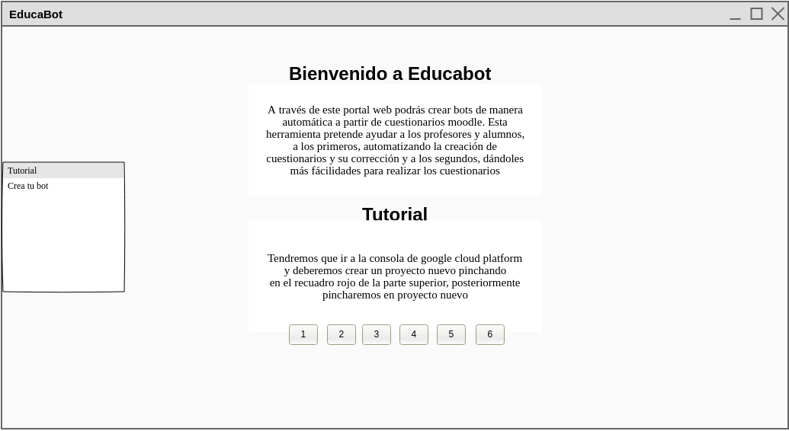
Pantalla 1: pantalla de inicio
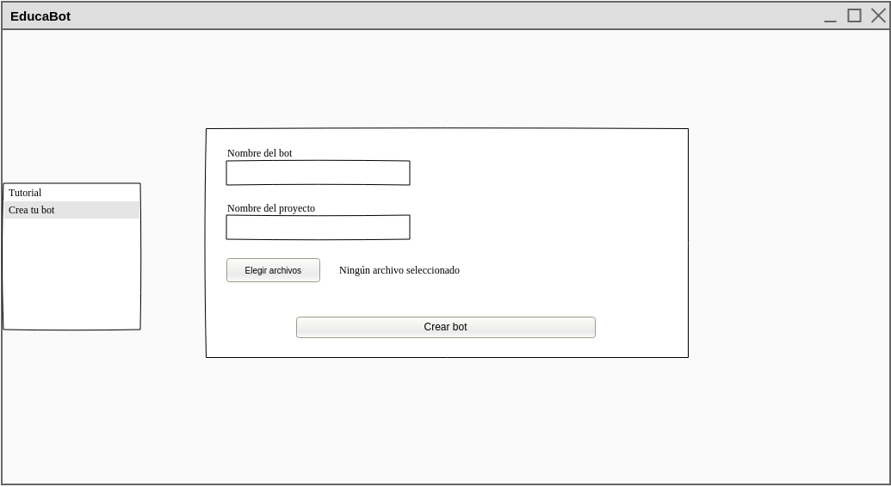
Pantalla 2: Creación del bot
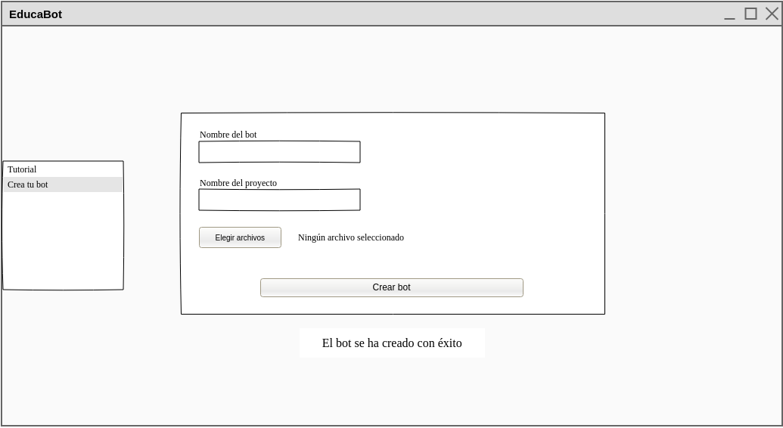
Pantalla 3: Creación del bot exitosa

Solución implementada
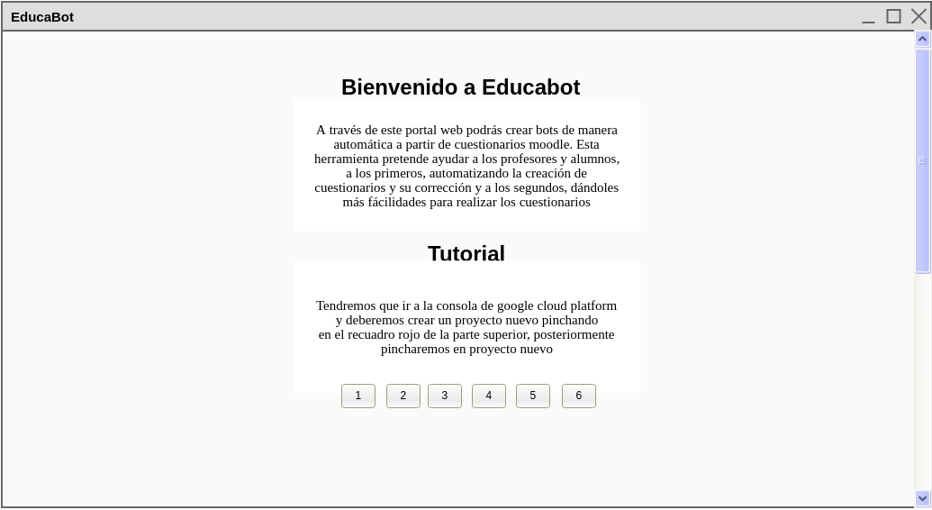
Pantalla 1: Pantalla de inicio

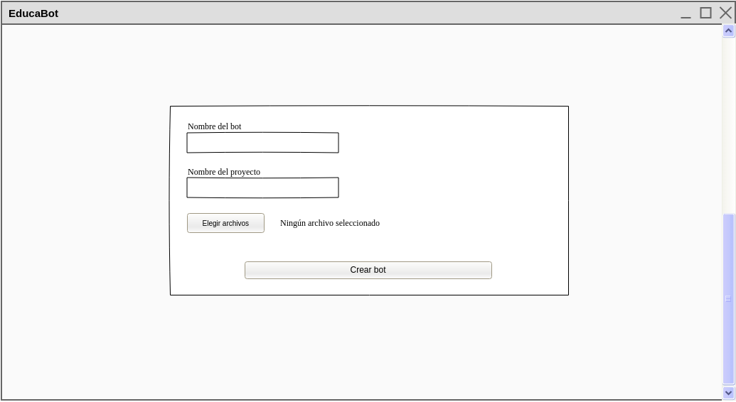
Pantalla 2: Creación del bot
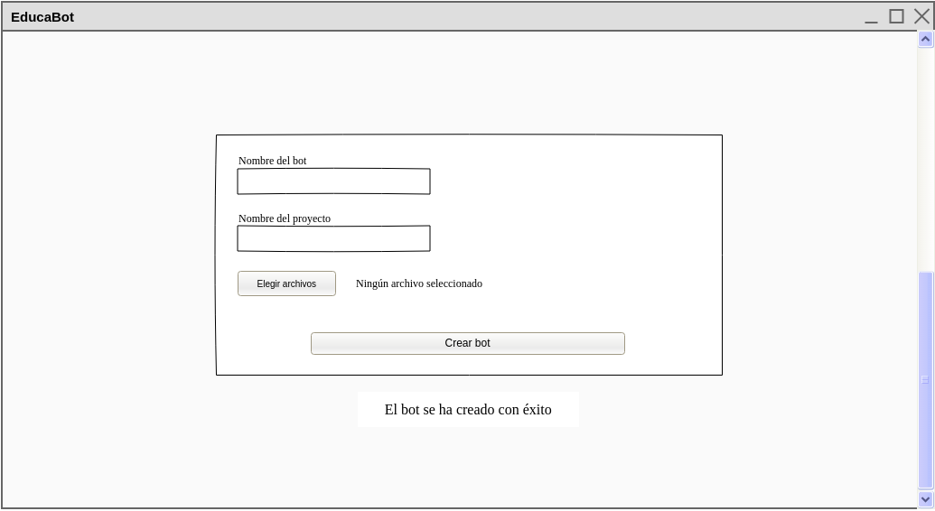
Pantalla 3: Creación del bot exitosa

Diseño

Introducción
En esta sección se explicarán las distintas decisiones de diseño del proyecto que se tomaron, desde la elección del lenguaje, hasta la elección de otras herramientas secundarias. Se presentará un esquema de la arquitectura, tanto de la arquitectura del sistema como de la arquitectura de Dialogflow, se explicará el tipo de preguntas que soporta el bot, cómo se transforma un archivo XML a la creación de un chatbot, cómo funciona el chatbot. En definitiva, se explicará todo el funcionamiento del bot, incluyendo por supuesto temas como la puntuación del cuestionario o la elección de elementos de interacción (la elección de Cards sobre otro estilo de rich responses).
**

Arquitectura y características
El flujo de procesos es claro, lo que se debe hacer en una primera instancia es disponer del fichero XML en cuestión, el cual, contiene las preguntas y respuestas del cuestionario. Este fichero se consigue a través de la plataforma Moodle, creando un cuestionario y, posteriormente, exportándolo a un fichero XML. Una vez que se ha conseguido dicho fichero, lo que debe hacer nuestro programa es a partir de ese fichero crear el bot. De manera concreta, por cada par pregunta/respuesta se deberá crear un intent. Este intent clasifica la intención del usuario final para un turno de conversación. En otras palabras, cuando un usuario final escribe algo, Dialogflow hace coincidir la expresión del usuario final con el mejor intent del agente (bot en cuestión). Un intent se compone de dos elementos básicos, frases de entrenamiento y respuestas. Las frases de entrenamiento son frases de ejemplo de algo que podrían decir los usuarios finales. En este caso, podrían decir una de las respuestas a una pregunta planteada. Por otro lado, tenemos las respuestas de los intents, sería lo que respondería el bot a lo que ha dicho el usuario. Entonces un intent se basa en frases que utiliza para saber si ese intent es el que debe actuar y una vez que sabe eso, responde con las respuestas definidas. En nuestro caso que lo que queremos es realizar un cuestionario a través de una conversación, lo que haremos es constituir los intents con frases de entrenamiento que sean las respuestas de las preguntas y las respuestas del bot serán las preguntas del cuestionario, de la siguiente manera (siendo B el bot y U el usuario):
U: Hola (Frase de entrenamiento)
B: Hola, cuando estés listo avísame. (Respuesta del intent)
U: listo (Frase de entrenamiento)
B: ¿Capital de Perú? (Respuesta del intent)
U: Es lima. (En el intent es la frase de entrenamiento, en el cuestionario es la respuesta a una pregunta)
B: ¿Quién es el presidente de España? (En el intent es la respuesta del bot, en el cuestionario en una pregunta)

Entonces queda de manifiesto que, en todos los intents (excepto los dos primeros), se componen de una frase de entrenamiento que es la respuesta a la pregunta que hizo posteriormente el bot (en el intent anterior) y una respuesta, que es la pregunta siguiente del cuestionario. En las dos últimas entradas de la conversación de ejemplo, se ve claramente. Una vez que sabemos que todos los intents se van a componer de esta manera, excepto los dos primeros, podemos pasar a automatizar la creación de estos intents ya que lo único que cambiarán serán sus datos (las preguntas y respuesta serán distintas) pero su creación será la misma. A parte de los dos primeros intents que son distintos hay que añadir uno más para la despedida y para que te informe de la nota obtenida. La creación de los intents se hará mediante llamadas a la API, cada uno de los intents tendrá un contexto, este contexto es similar al contexto del lenguaje natural, si el intent dispone de contexto, Dialogflow necesita el mismo contexto para que coincida con el intent de forma correcta.

Una vez explicado esto, de donde se obtienen los ficheros XML, cual es la estructura de un intent y como se automatiza su creación, podemos pasar a profundizar en la estructura de estos ficheros XML. Este es un ejemplo:

<question type="multichoice">
<name>
<text>pregunta 2</text>
</name>
<questiontext format="html">
<text><![CDATA[<p dir="ltr" style="text-align: left;">¿Cuál es el presidente de España?</p>]]></text>
</questiontext>
<defaultgrade>1.0000000</defaultgrade>
<answer fraction="0" format="html">
<text><![CDATA[<p dir="ltr" style="text-align: left;">Es Mariano Rajoy</p>]]></text>
</answer>
<answer fraction="0" format="html">
<text><![CDATA[<p dir="ltr" style="text-align: left;">Es pablo iglesias</p>]]></text>
</answer>
<answer fraction="100" format="html">
<text><![CDATA[<p dir="ltr" style="text-align: left;">Es pedro sanchez</p>]]></text>
</answer>
</question>

Este es un ejemplo de una pregunta de elección múltiple que tiene dos posibles opciones. Como podemos ver el tipo viene determinado por el valor del atributo de la etiqueta “question”. Lo que nos interesa son el enunciado de la pregunta, la etiqueta “text” dentro de ”questiontext”, las posibles respuestas, la etiqueta “text” dentro de “answer”, y su puntuación, el atributo fraction de la etiqueta answer. Como se ha comentado hay distintos tipos de preguntas, la estructura es siempre la misma con pequeñas variaciones, pero, esencialmente, la misma. Es este fichero el que contiene toda la información que deseamos, las preguntas, las respuestas, su puntuación.

Por otro lado, debemos explicar el sistema de puntuación, cómo se llevará a cabo. A grandes rasgos lo que debemos conseguir es guardar las respuestas del usuario, de tal manera que, al final del cuestionario seamos capaces de comparar con las soluciones del cuestionario para darle una nota. El flujo de Dialogflow es el siguiente:
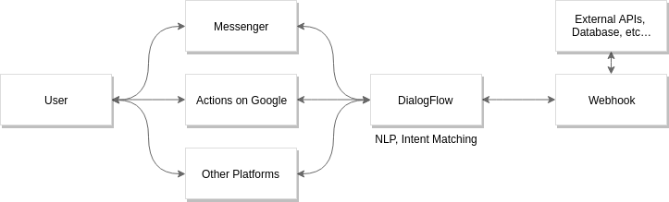

Como podemos ver en la imagen de arriba cuando el usuario nos responde de alguna manera, esa respuesta es enviada a un servicio intermedio pudiendo realizar algún tipo de acción con ella (no es nuestro caso), después esta respuesta es enviada desde el servicio intermedio hasta Dialogflow para que este haga lo propio con ella, identificarla con el intent apropiado, cuando Dialogflow ya ha identificado esa respuesta con un intent manda la respuesta e información adicional (el intent seleccionado e información de este) al webhook. Podemos definir un webhook como un callback HTTP definido por el usuario. En otras palabras, es una petición HTTP POST que es enviada de manera automática siempre que se cumplan ciertas condiciones, en este caso que se haya identificado un intent para la respuesta en cuestión. Desde este webhook podemos hacer llamadas a servicios externos que necesiten la información que nos ha llegado. Por ejemplo, una consulta a la base de datos que busca recuperar los horarios de unos vuelos, posteriormente, podemos devolver la información de los vuelos en forma de respuesta del bot. Este proceso se realiza todas las veces que el usuario nos responde de alguna manera, por lo tanto, ya tenemos la forma de guardar cada una de sus respuestas para, posteriormente, puntuar al usuario. Como resulta evidente necesitaremos un servidor que es el que va a recibir esas peticiones POST y se encargará de guardar las respuestas y de realizar la posterior puntuación, así como de enviar dicha puntuación, cuando termine el cuestionario, como una respuesta del bot. De tal manera que, al acabar nos despidamos del bot y este nos notifique la nota del cuestionario.

Para resumir, esta sería la estructura de la herramienta: partimos de un fichero XML, el cual contiene preguntas y respuestas, a partir de este fichero sacamos la información deseada y creamos intents mediante llamadas a la API de Dialogflow, los cuales contienen la información deseada que se extrajo en el paso anterior. Una vez que estos intents han sido creados son los que conforman el bot, en este punto el bot ya ha sido creado. Pasamos a la segunda fase de la herramienta que es tener la conversación con el bot y realizar el cuestionario. A medida que el usuario va respondiendo las preguntas, estas se mandan a un servidor propio el cual las va almacenando. Cuando el cuestionario termina y nos despedimos del bot éste nos informará de la nota obtenida. La nota se calculó comparando las respuestas del usuario que fueron almacenadas con las respuestas correctas, de las que disponemos gracias al fichero XML.

Estilo bot

Estilo de preguntas soportadas
Para continuar, es fundamental determinar cuál será el alcance en cuanto al número de tipos de preguntas soportadas. De manera concreta se soportarán cuatro tipos de preguntas, a grandes rasgos estas se eligieron por ser los tipos de preguntas más comunes en un cuestionario. Hay que dejar de manifiesto que para ciertos tipos de preguntas existía una limitación, como podía ser las preguntas de emparejamiento, en las que tienes que emparejar términos. Debido a la estructura conversacional y las limitaciones propias de las respuestas enriquecidas soportadas por Dialogflow se hacía complicado integrarla de una manera efectiva y satisfactoria.

Para empezar, parece fundamental soportar las preguntas de verdadero/falso ya que, son de las más utilizadas en los cuestionarios y puede que sean las preguntas más básicas de las que se dispone. Es por esta sencillez y popularidad que no podía quedar fuera. Este tipo de pregunta se compone por un enunciado, y dos posibles respuestas verdadero o falso.

Para continuar, las preguntas de elección múltiple se caracterizan por tener varias opciones y los cuestionarios tipo test se suelen componer únicamente por preguntas de este estilo. Es un tipo de pregunta sencillo que como se comentaba antes puede tener varias opciones, suelen ser tres o cuatro opciones, y cuenta con un enunciado que hace las veces de pregunta. Debía ser integrada y soportada debido a que se hace mucho uso de este estilo de pregunta.

Después, tenemos las preguntas de respuesta corta, las que se caracterizan por tener respuestas más elaboradas, a menudo de dos o tres líneas de longitud. Se añadieron para poder ofrecer al profesor un poco más de libertad, en el sentido, de que éste pueda hacer preguntas que requieran una respuesta más elaborada. También deja libertad a que se den varias opciones de respuesta.

Por otro lado, nos encontramos con las preguntas de rellenar espacios, aunque estas preguntas no son muy utilizadas en el ámbito general, se quiso integrar debido a que son preguntas utilizadas en la enseñanza de nuevos idiomas, para aprender vocabulario, conjugación de verbos etc. Se caracteriza por tener un enunciado con un espacio que debe ser rellenado con una de las opciones que se le presentan al usuario.

Para concluir, estos son los tipos de preguntas soportadas y sus características básicas. Como se comentaba se eligieron por su popularidad y por darle al profesor mayor libertad, pudiendo este ser creativo a la hora de crear los cuestionarios.

Estructura conversacional

Estructura de interacción
Como se comentaba más arriba pretendo explicar porque se eligen ciertas rich responses (respuestas enriquecidas) para ciertos estilos de preguntas. Por ejemplo, por qué se eligen quick responses para el tipo de pregunta de verdadero/falso. También por qué las tarjetas predominan sobre otros tipos de respuestas enriquecidas. Antes de dar dichas explicaciones, definiré lo que son las respuestas enriquecidas en el contexto que nos ocupa. Una respuesta enriquecida es un tipo de respuesta predefinida con un estilo claro. Estas se utilizan para dar una mejor experiencia al usuario ya que, permiten adjuntar imágenes, subtítulos, botones etc. Son un recurso que se debe utilizar si pretendemos dar una buena experiencia de usuario.

Para empezar, hay que comentar que para las preguntas de verdadero/falso se utilizará la respuesta enriquecida de respuestas rápidas (quick replies). Esta respuesta enriquecida se caracteriza por ofrecer la posibilidad de que las respuestas sean botones, lo que facilita la respuesta a la pregunta ya que, en vez de escribirla por teclado, simplemente, se pulsa un botón. Queda de manifiesto entonces que esta respuesta enriquecida es más que idónea para las preguntas de verdadero o falso ya que, estas sólo disponen de dos tipos de respuestas.

Por otro lado, para las preguntas de rellenar los espacios y de opción múltiple se eligió la respuesta enriquecida de tarjetas (Cards). Estas tarjetas se componen de un título, de un subtítulo y de una lista de botones. Podríamos decir que son una extensión de las respuestas rápidas. Este tipo de respuesta enriquecida da mucho juego ya que nos permite adjuntar imágenes y tener un subtítulo. A parte cada una de las posibles respuestas de la pregunta será un botón de la tarjeta, lo que, como se decía antes, facilita mucho el responder la pregunta ya que, se responde pulsando un botón en vez de escribiendo. Es por estas ventajas, la posibilidad de adjuntar imágenes, tener un subtítulo y tener varios botones, que se eligió este tipo de respuesta enriquecida para las preguntas de rellenar espacios y de opción múltiple.

Por último, para las preguntas de respuesta corta se decidió no utilizar ninguna rich response. Esto se decidió así debido a que por su naturaleza las respuestas suelen ser más largas y esto ocasiona que las posibles respuestas se trunquen en los botones de las respuestas enriquecidas de las tarjetas, es decir, que se acorten. Además, cuando se está realizando un cuestionario en la plataforma Moodle y aparece este tipo de pregunta, al usuario se le ofrece un cuadro de texto donde debe escribir la respuesta a diferencia de otros tipos de preguntas como de elección múltiple donde eliges una de las opciones con un botón. En otras palabras, basándonos en el funcionamiento de esta pregunta en la plataforma Moodle, no tenía mucho sentido el evitarle al usuario el escribir la respuesta ya que, Moodle no lo hace. Por otro lado, entiendo que el simple hecho de escribirlo añade cierta dificultad a la pregunta y facilita su aprendizaje, lo cual es algo inherente a este estilo de pregunta y que al utilizar botones estaríamos quitando.

Para concluir, podemos decir que las respuestas enriquecidas nos ayudan a dar una mejor experiencia de usuario y a darle una sensación de profesionalidad a la herramienta. Hemos visto el por qué ciertos tipos de preguntas utilizan ciertas respuestas enriquecidas y por qué otros tipos de preguntas utilizan otras respuestas enriquecidas o ni siquiera utilizan.

Elección de Python para realizar el bot
En esta parte se explicará por qué se eligió Python como lenguaje de programación para desarrollar la herramienta, no sólo para hacer implementar la automatización o para realizar las llamadas a la API, si no, también para desplegar el servidor y sacar la información necesaria de los archivos XML.

Para comenzar, hay que dejar claro que la parte crítica es la creación del bot y, por lo tanto, la automatización de este proceso. Teniendo en cuenta esto, había que determinar cómo se quería afrontar la creación de un bot ya que, se podía abordar de dos maneras. Una de esas maneras era escribiendo JSON, es decir, cada una de las partes de un intent se traduce en un JSON, y estos, los intents, pueden ser creados mediante JSON, después este JSON se mandaría como una petición POST a un endpoint para que el intent en cuestión se creara. Esta primera manera de abordarlo suponía ir a un bajo nivel, con todo lo que ello supone, aprender la sintaxis especifica de los intents definidos en JSON, envío de peticiones POST etc. La segunda manera de afrontarlo era utilizando una API de Dialogflow, los lenguajes que disponen de una API son los siguientes: C#, Go, Java, Node.js, PHP, Python y Ruby. Debido a que la primera opción hacia todo un poco más complicado y no aportaba ninguna ventaja sobre el uso de una API, se decidió utilizar la segunda opción, es decir, utilizar una API.

A continuación, debíamos elegir el lenguaje de programación en el que realizarlo. Se estudiaron las distintas APIs de los diferentes lenguajes, prestando atención a la documentación y como de completa era. También se buscaron ejemplos de bots creados a través de esas APIs con el fin de determinar cuál era el lenguaje que disponía de más ejemplos y que más utilizaban los programadores. De esta manera nos asegurábamos de elegir un lenguaje que dispusiera de buena documentación, de ejemplos y de una comunidad iniciada en la creación de bots con ese lenguaje, realizando este trabajo previo de investigación nos cerciorábamos de no entrar en el desarrollo de un bot con un lenguaje poco utilizado y que casi no dispone de comunidad. Estos aspectos resultan fundamentales ya que, a la hora de resolver problemas es muchas veces la documentación y la comunidad de programadores la que ofrece la ayuda. Después de hacer este estudio quedo patente que Python disponía de un gran abanico de ejemplos en la web y además contaba con una documentación completísima. Esta documentación a parte de completa era agradable para el programador (el buscador funcionaba correctamente, te redirigía a funciones de interés etc.) y fácil de entender. Por otro lado, Java disponía de una buena documentación, pero no disponía de tantos ejemplos en la web y por lo que pude observar, los programadores no lo solían usar para desarrollar bots. Sólo se comentan estos dos lenguajes ya que, fueron los dos que más apoyo y mejor documentación tenían en este ámbito.

Otro aspecto para tener en cuenta era la experiencia con los lenguajes de programación. A pesar de no ser tan clave como la comunidad o la documentación, sigue siendo importante. En este aspecto tenía gran experiencia con Java y Python, algo de contacto he mantenido con PHP, pero en menor medida al igual que con Node.js y C#. Con Go no tenía ningún tipo de experiencia.

Por otra parte, era importante sacar la información de los ficheros XML y que el extraerla fuera sencillo. Dado que la estructura de estos ficheros era XML debíamos encontrar un lenguaje que facilitara la navegación y extracción de información de estos ficheros. Java, Python y Ruby resultaban bastante funcionales a la hora de leer y recuperar información de ficheros XML, sin embargo, resultaba más sencillo utilizando Python, por la naturaleza de alto nivel de este lenguaje.

Teniendo en cuenta estos aspectos, como el tener una documentación completa y funcional, el tener una buena comunidad y gran cantidad de ejemplos, el tener experiencia previa en este lenguaje y por su facilidad para leer y extraer información de ficheros XML, se eligió Python como lenguaje para el desarrollo del proyecto.

Metodología de desarrollo software
La metodología de desarrollo es un aspecto clave en el desarrollo de software ya que, determina cómo se trabajará. Es tan fundamental que una mala elección de metodología puede condenar a un proyecto al fracaso es por eso por lo que en este apartado se explicará la metodología de desarrollo que se eligió y por qué se eligió. Este modelo de software elegido es un modelo de ciclo de vida ya existente, que es de alto nivel, y lo que pretende es determinar cómo serán las fases del proyecto. Existen muchos modelos de ciclo de vida y cada uno responde a tipos de proyectos distintos. En función del proyecto, sus necesidades, la situación del equipo, los deseos del cliente y si estos son claros o no es lo que determina el modelo de ciclo de vida del proyecto.

La metodología de desarrollo elegida ha sido la iterativa. Este modelo de ciclo de vida nos permitía esa flexibilidad que el proyecto necesitaba. Esta metodología de desarrollo se centra en el desarrollo de proyectos software por la evaluación de prototipos, ejecutables y evaluables. Se van haciendo iteraciones y en cada iteración se añaden cambios. Este ciclo de vida está muy ligado al ciclo de vida tradicional que es el de cascada este se basa en unas fases (análisis, diseño, desarrollo, pruebas, mantenimiento), que buscan marcar un camino, de forma clara, a seguir en el desarrollo de un proyecto. Estas fases nos permiten hacer un avance organizado y marcado, lo que ayuda a que un proyecto no descarrile. De manera concreta, en el ciclo de vida iterativo se siguen estas mismas fases, pero sobre unas fases se itera, estas son: análisis, diseño, desarrollo. Se repiten las veces necesarias y cuando se ha conseguido toda la funcionalidad deseada se continúa pasando por pruebas y mantenimiento.

Gracias a este ciclo de vida seremos capaces de adaptarnos y nos ofrece esa flexibilidad, pero, por otra parte, también nos ofrece ese camino marcado que seguir que mantiene un orden en el desarrollo del proyecto.

Elección de otras herramientas secundarias
En esta sección se hablará de las herramientas más de segundo plano del proyecto. En este proyecto también se eligieron herramientas secundarias que, a pesar de ser secundarias, serían determinantes en el proyecto. Se explicará por qué se eligieron y cómo afectan, ayudan, aportan al proyecto.

Elección del IDE
Puede parecer trivial el elegir un IDE u otro, pero la verdad es que el elegir un buen IDE, que te gestione de manera efectiva los paquetes y resulte cómodo al equipo de programadores, es fundamental.

Una vez elegido el lenguaje de programación resulta más sencillo el elegir el IDE, desde mi propia experiencia orientado a Python había utilizado los IDEs de Atom, Sublime text y Pycharm, gustándome más este último. Una de las razones es por como gestiona los paquetes y por la familiarización que tenía con esta herramienta. También proporciona soporte para JavaScript, HTML, CSS, Angular, Node.js por lo que es una buena opción para el desarrollo web, lo que será necesario en un punto del proyecto.

Teniendo esto en cuenta, se eligió Pycharm como IDE para el desarrollo del proyecto por mi familiarización con la herramienta, por su gestión de paquetes y por el soporte que da al desarrollo web.

Elección de Ngrok
Para comenzar, debemos explicar qué es lo que hace Ngrok y para qué sirve. Este software establece un canal seguro desde un endpoint público como puede ser internet hasta a un servicio ejecutándose de manera local mientras captura todo el tráfico para inspeccionarlo de manera detallada.

Continuando, en el proyecto que nos ocupa Ngrok nos sirve para crear ese canal seguro y para obtener de forma rápida y casi instantánea un sitio web HTTPS. Tenemos la necesidad de tener un sitio web HTTPS por uno de los requisitos del proyecto, que la dirección del portal web sea segura, esto se consigue a través de HTTPS y, por tanto, a través de Ngrok. También lo necesitamos para exponer nuestro servidor web flask, ejecutándose de manera local, al resto de internet. Queda de manifiesto la necesidad de esta herramienta.

A parte de esta necesidad, se eligió Ngrok por la rapidez y facilidad con la que nos ofrece un sitio web HTTPS. Después es una herramienta muy amigable con el desarrollador ya que, los canales creados por la herramienta utilizan versiones optimizadas de la tecnología que mueve HTTP/2, por lo que los canales cargan de manera rápida. Además, es una herramienta que funciona en varias zonas y regiones asegurando que los canales estén siempre online. Por otro lado, nos permite crear de manera sencilla servicios que responden a webhooks algo que nos viene perfecto para el proyecto ya que, necesitaremos responder al webhook de Dialogflow

Con esto dicho, para cumplir con los requisitos del proyecto, para exponer la web al resto de internet, para responder al webhook de Dialogflow necesitamos esta herramienta, Ngrok.

Elección de Flask
Para comenzar, definiremos qué es un framework web, seguiremos explicando qué es Flask y para qué se utiliza y terminares explicando por qué se eligió este framework sobre otros.

Un framework web es una colección de librerías y módulos que permite a los desarrolladores y programadores implementar aplicaciones dejando de lado aspectos de bajo nivel como pueden ser los protocolos, el manejo de hilos, el modelo estructural etc.

Para continuar, Flask es un framework escrito en Python. Se puede encontrar en bastantes sitios que se refieren a Flask como un microframework ya que, está diseñado para el núcleo de la aplicación web simple y escalable. Por ejemplo, Flask en vez de ofrecer de forma transparente el soporte para la base de datos, es decir, ofrecer un soporte de la base de datos de alto nivel, en vez de eso, lo que hace es dar soporte a extensiones que sí añaden esa funcionalidad de alto nivel a la aplicación.

Después, es una buena elección sobre otros frameworks, precisamente, por su cualidad de ser o considerarse un microframework, lo que no quiere decir que sea menos escalable que otros frameworks, lo que quiere decir es que es simple pero extensible. Flask se convirtió en una necesidad para este proyecto por el tener que desplegar un portal web, pero este portal web, es, en verdad, muy simple. Compuesto por un par de headings, un par de párrafos, unas cuantas imágenes y un formulario que se debe enviar. Es por la sencillez de la propia aplicación web por lo que es adecuado elegir un framework sencillo y poco pesado (sin muchas librerías), no tendría sentido elegir un framework repleto de librerías y que contase con multitud de funcionalidades ya que, estas no serán necesarias en la aplicación web que nos ocupa. Lo mejor de todo es que si en un futuro se desea escalar la aplicación, no es necesario cambiar de framework porque Flask no disponga de la funcionalidad que se necesite, ya que, a Flask se le puede añadir funcionalidad y soporte a través de extensiones.
Para resumir, hemos visto lo que son los frameworks, hemos visto qué es Flask y qué tipo de frameworks es, y hemos explicado la elección de este, Flask, para el desarrollo de la aplicación web. Elegido por su sencillez y escalabilidad y por la naturaleza propia de la aplicación web a desarrollar.

Desarrollo

Introducción
En esta sección se explicará cómo se fue avanzando a lo largo del desarrollo del proyecto, las tecnologías que se fueron añadiendo, los problemas que se fueron encontrando, así como los recursos utilizados para la realización del proyecto. También se darán detalles de la implementación con el objetivo de que se entienda mejor el proceso de desarrollo y lo realizado.

Historial del desarrollo
Se va a hacer un pequeño resumen de cómo se afrontó la codificación de la herramienta. Se verá como se comenzó creando el chatbot a través de Dialogflow, como se creo un chatbot a través de la API, pero usando un lenguaje de dominio especifico basado en JSON, como se creo un chatbot a partir de un cuestionario Moodle y como se implementó el servidor web para integrar la puntuación.

Para empezar, se abordó la codificación del chatbot, el cual debía ser creado de manera automática a partir de un cuestionario Moodle y soportar la puntuación de este, mediante pequeños acercamientos. Esto es, se comenzó desarrollando un chatbot a través de la plataforma gráfica de Dialogflow de manera manual. En otras palabras, se accedió a la web de Dialogflow y a través de sus herramientas se creo un chatbot en forma de cuestionario. Una vez familiarizado con la plataforma y sus distintos elementos, como el saber que un agente se compone de intents y estos se componen de frases de entrenamiento y respuestas, podía pasar avanzar al siguiente paso, que era crear un chatbot usando la API.

Continuando con el desarrollo, se dio el siguiente paso y se comenzó con la creación de un chatbot a través de la API, en este momento las preguntas y respuestas eran leídas de un fichero con estructura JSON, una pequeña aproximación a lo que se debería hacer de manera posterior con ficheros XML generados a partir de Moodle. Se decidió implementar el chatbot a través de la API y extrayendo las preguntas y respuestas de un fichero JSON y no de ficheros XML generados a partir de Moodle ya que, se concluyó que era mejor opción primero controlar la creación de chatbots a través de la API y después de controlarlo añadir la extracción de información de ficheros XML generados a partir de Moodle y no todo a la vez. A continuación, se va a adjuntar un ejemplo de como era ese fichero JSON con preguntas y respuestas.

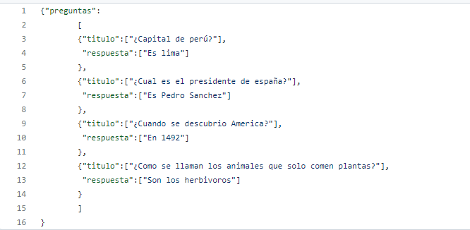
Fichero JSON con preguntas y respuestas

Después, debíamos implementar la extracción de información de los ficheros adecuados y no de ficheros JSON cualesquiera, como se había hecho hasta ahora. Para esto primero debíamos acceder a la plataforma de Moodle, crear un curso y dentro del curso crear un cuestionario. Moodle dispone de un modo de prueba en el que se pueden crear cursos y cuestionarios sin la necesidad de darte de alta como profesor, ni ningún otro tipo de gestión, lo que resulta una ventaja. Una vez creado el curso en Moodle se exportó a XML, ya disponíamos del fichero en cuestión para la extracción de información. Como se comentaba en el análisis, Python dispone de una librería para facilitar la lectura y extracción de información de ficheros XML (xml.etree.ElementTree). Utilizando esta librería se pudo obtener la información necesaria de forma sencilla, esta información se componía por enunciados de las preguntas, respuestas, puntuación. Esta información se integró con la creación de chatbots, implementado anteriormente. Por lo tanto, ya disponíamos de una creación de chatbots a partir de ficheros XML.

Se decidió que primero se debía resolver el problema de la puntuación, por lo tanto, debíamos desplegar un servidor que a cada petición POST que le hiciera Dialogflow guardara la respuesta del usuario, de esta manera al final del cuestionario tendríamos las respuestas que ha dado el usuario y podremos compararlas con las respuestas correctas del cuestionario y, por lo tanto, calcular una nota y presentársela al usuario. De esta manera, se desplego el servidor en Flask y se integró la puntuación de los cuestionarios.

Por otro lado, debíamos desarrollar el portal web. Como se comentó se utilizó Flask como framework, se desarrolló una pequeña web que dispone de un tutorial y un formulario para que el cliente rellene con el nombre del agente y adjunte el fichero de autenticación. Este fichero de autenticación lo podrá obtener el usuario mediante la consola de Google, en el propio portal web de la aplicación se dan los pasos para obtenerlo. Sobre el sistema de autenticación, hay que mencionar que se prefirió hacer mediante fichero autogenerado por Google y no mediante cuenta de Gmail, debido a que el fichero es una clave nueva, por así decirlo, y la manera de gestionarla es como una clave aparte, por lo tanto, Google nos permite desactivar dicha clave con un solo clic lo que beneficia mucho más la seguridad, algo que sería mucho más engorroso si estuviéramos hablando de la contraseña de la cuenta de Gmail. Por ejemplo, el usuario podría perfectamente generar el fichero de autenticación, adjuntarlo en el formulario del portal web, crear el bot, y una vez con el bot creado, borrar la clave, algo que puede dejarle más tranquilo en cuanto a términos de seguridad y resultarle más cómodo.

Para terminar, se integró en las respuestas de los intents las respuestas enriquecidas, estas respuestas añadían una sensación de profesionalidad, comodidad y rapidez a la hora de responder las preguntas.

Por concluir, se puede observar como el desarrollo fue un desarrollo progresivo en el que siempre se quiso tener un programa funcionando, por muy básico que fuera. Por ejemplo, desde el principio se tuvo un chatbot funcional, creado utilizando la interfaz gráfica de Dialogflow, se pasó por un chatbot creado a través de la API, pero extrayendo la información de ficheros JSON, hasta llegar a un chatbot creado a través de la API, extrayendo la información de ficheros XML, con puntuación, con respuestas enriquecidas

Ejemplos de la implementación Python
En esta sección se darán ejemplos de llamadas a la API de Dialogflow. Con estos ejemplos lo que se busca es ilustrar como se creaban los intents y a su vez como se creaban los elementos que conforman los intents. Las imágenes de más abajo son un ejemplo de llamadas a la API de Dialogflow utilizando Python como lenguaje de programación. Hay que destacar, determinar y explicar ciertas cosas.

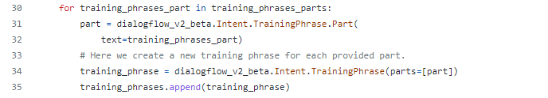
Llamada a la API 1: cómo añadir frases de entrenamiento al intent
Para comenzar, en la llamada a la API 1 se puede ver como se hace primero una llamada a la función terminada en TrainingPhrases.Part y después una llamada a la función terminada en Intent.TraningPhrases, a lo mejor el sentido común dicta llamar sólo a la última, pero lo cierto es que se necesitan las dos llamadas. La API trata a las frases de entrenamiento como un elemento compuesto, formado por una parte, esta parte sería el texto que compone la frase de entrenamiento, por lo tanto, para crear una frase de entrenamiento primero se debe crear una parte. Eso es justo lo que se está haciendo en la imagen, llamada a la API 1.

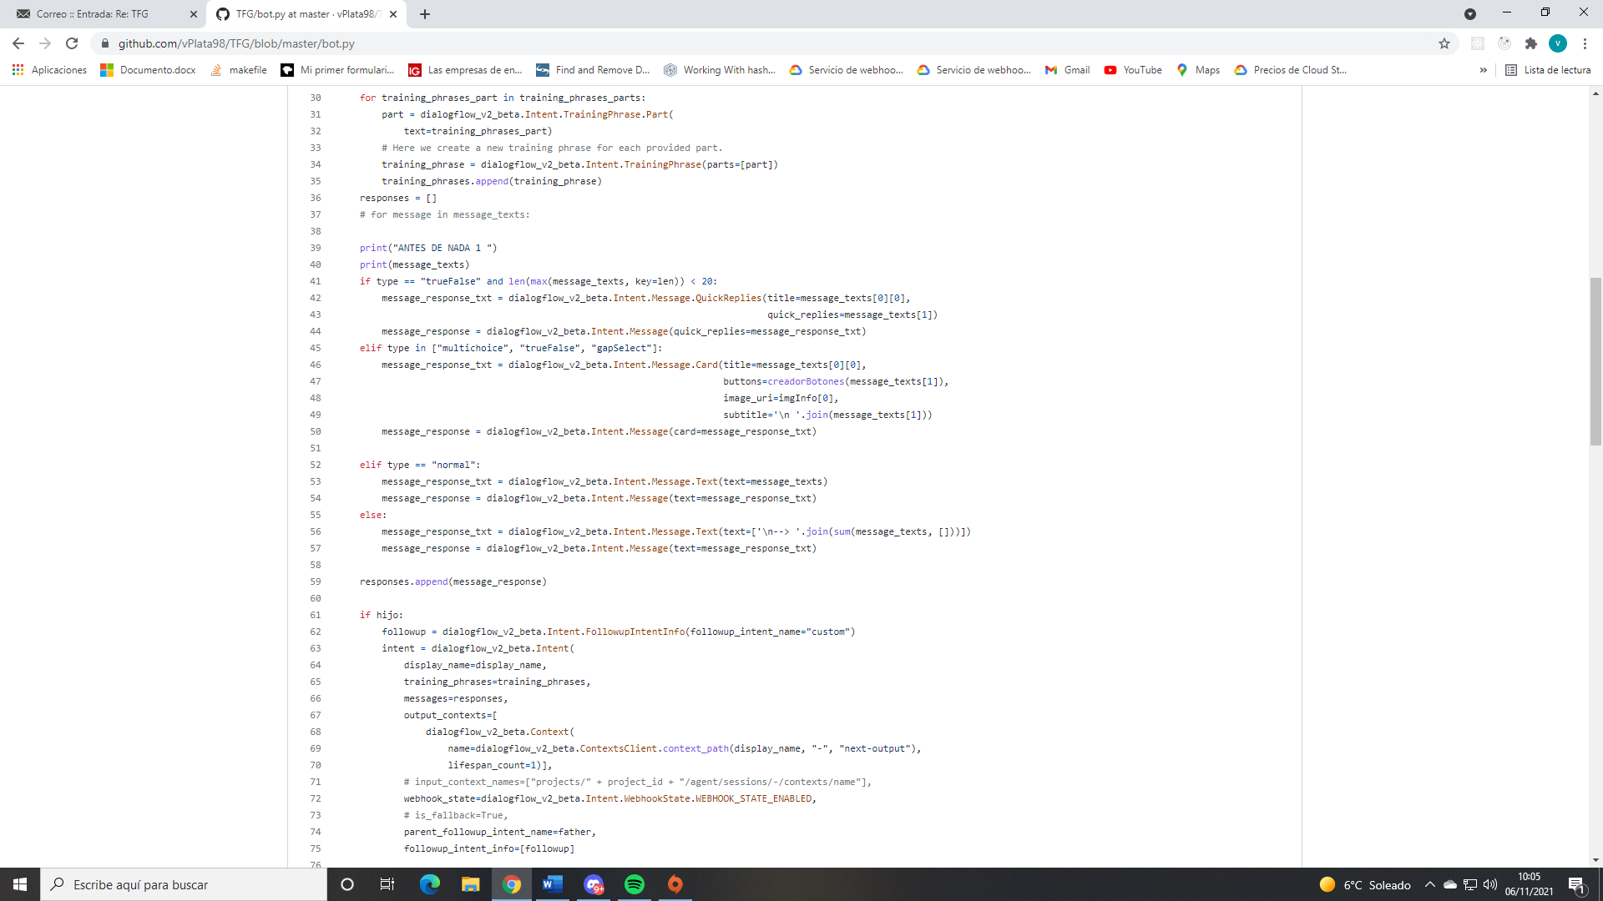Llamada a la API 2: cómo añadir una respuesta al intent (texto)

Por otra parte, en la llamada a la API 2, podemos ver como para formar una respuesta del intent se deben hacer dos llamadas, se observa como estas dos llamadas se basan en Message. Debido a que hay varios tipos de mensajes o de respuestas, primero se debe crear el tipo de mensaje que se desea y, posteriormente, crear el mensaje a partir del tipo específico, una respuesta de tipo general. En este caso el tipo del mensaje es de texto plano.

Llamada a la API 3: cómo añadir una respuesta al intent (tarjeta, respuesta enriquecida)
Al igual que antes veíamos un ejemplo de cómo añadir una respuesta de texto plano, ahora vemos un ejemplo de cómo añadir una respuesta enriquecida, en la imagen: llamada a la API 3. En concreto, es una tarjeta, un tipo de respuesta enriquecida, que como se puede ver, al igual que antes, se hace una llamada a dos funciones basadas en Message. Como diferencia podemos ver que la primera llamada sigue como Card y no como Text como en el ejemplo anterior. También observamos como este tipo de respuesta dispone de distintos parámetros como el título, los botones, la URL de la imagen y el subtítulo. El único parámetro obligatorio es el título. Al igual que antes, una vez creado el tipo especifico, se debe crear el tipo general de mensaje a partir del especifico. Vemos como antes en este punto, se asignaba el tipo especifico al parámetro text ya que, antes el tipo especifico era texto, pero ahora se asigna el tipo especifico a card ya que, ahora el tipo especifico es de tarjeta.

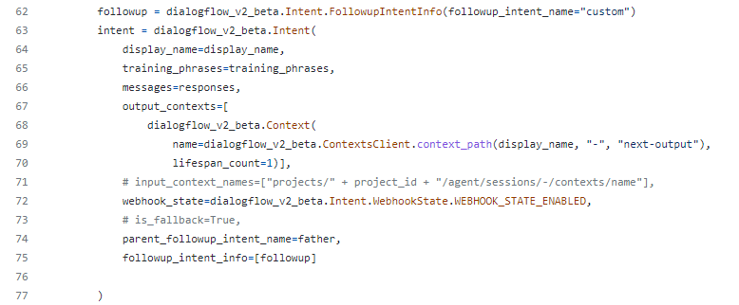
Llamada a la API 4: cómo crear un intent

Para terminar con los ejemplos de llamadas, tenemos la llamada a la API 4, este es un ejemplo de cómo crear un intent utilizando la API. Podemos ver como la función de creación de un intent dispone de varios argumentos, algunos de ellos son opcionales, es el caso del argumento de “is_fallback”, que, si no está presente se le da el valor falso, que es lo que deseamos ya que, lo que indica ese argumento es si el intent se utilizará cuando no encuentre ningún intent adecuado para la respuesta del usuario, es decir, indica si el intent se utilizará como comodín cuando no sepa qué responder. Los argumentos más importantes son “display_name”, “training_phrases”, “messages” que se corresponden con el nombre del intent, las frases de entrenamiento y las respuestas, respectivamente. Después tenemos los dos últimos argumentos, los cuales son importantes ya que, determinan el contexto del intent. Al igual que en el lenguaje natural, los bots conversacionales disponen de un contexto, si un intent debe utilizarse justo después de otro intent estos deben estar en un mismo contexto. En inglés se denomina “followup intent” que se podría traducir como “siguiente intento”. Por ejemplo, en nuestro caso, cuando entra en juego el intent que corresponde con la primera pregunta del cuestionario y esta es respondida el siguiente intento (followup intent) debe ser el intent que corresponde con la segunda pregunta del cuestionario. El parent_followup_intent será el intent correspondiente con la primera pregunta del cuestionario y followup_info es el nombre del contexto.

Problemas y reajustes
En esta sección se comentarán algunos de los problemas que se sufrieron durante la etapa de desarrollo y los reajustes que se tuvieron que hacer en función de estos, Por ejemplo, se comentara como la información de los ficheros XML estaba embebida en HTML lo que complicaba su recuperación.

Como se ha dicho anteriormente, las preguntas, las respuestas y al igual que otra información importante se encontraba en ficheros XML, pero esta información además se encontraba embebida en HTML. Se adjunta un ejemplo:

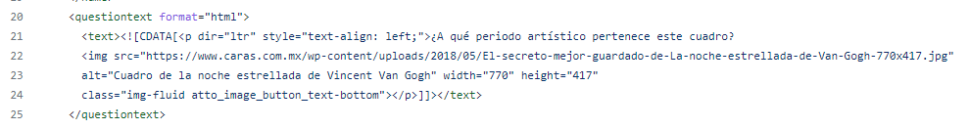

En este ejemplo podemos ver la problemática, la información que en este caso me interesa sería el valor del párrafo (etiqueta HTML <p>), y el valor src, el cual es, atributo de la imagen (etiqueta HTML <img>). Para solucionar esto, lo que se desarrolló fue un HTML parser. Gracias a las librerías de Python no se tuvo que hacer este desarrollo desde cero. De manera concreta, se utilizó la librería html.parser y html.entities. Concretando el desarrollo de este módulo, lo que se llevó a cabo fue implementar una clase que herede de la clase ubicada en la librería html.parser. Se continuó implementando los métodos heredados de la clase padre, dónde algunos se ocupaban del valor de las etiquetas, otros de las propias etiquetas y sus atributos. Después de la implementación de este módulo, la recuperación de la información de los ficheros XML se hizo mucho más sencilla.

Por otro lado, surgió un problema con la integración con Telegram ya que, el texto de los botones de las tarjetas se ve acortado cuando este es demasiado largo y algunas veces el usuario no podía leer toda la respuesta, por lo tanto, se decidió que en el subtítulo de la tarjeta se añadirían las posibles respuestas ya que en el subtítulo no se veían acortadas. De esta manera, el usuario podía ver la respuesta tanto en los botones si esta no se acortaba y en el subtítulo, donde nunca se acorta.

Recursos que se añadieron a lo largo del desarrollo
Por ejemplo, aquí explicaré que un momento del desarrollo tuve que realizar un html parser para sacar la información en html de manera sencilla, ya que las preguntas y respuestas (el propio enunciado, la url de las imágenes etc.) venían embebidas en html. También explicaré como tuve la necesidad de añadir ngrok por la obligación de tener un sitio Https

Integración, pruebas y resultados

Introducción
Esta sección nos ayudará a determinar el alcance y la realización de los objetivos propuestos, en definitiva, si se ha cumplido con lo deseado. A parte, se determinará el grado de satisfacción con el que se ha conseguido realizar el proyecto. Para esto se hará una revisión de los requisitos determinados en la sección de análisis, se presentarán los resultados de la encuesta.

Satisfacción de los requisitos

Encuesta

Estructura de la encuesta
En esta sección se explicará la estructura de la encuesta y además se defenderá su elección con el fin de que se entienda por que se estructuró de esa manera. También se explicará la elección de las preguntas y de sus correspondientes respuestas, ya que todo tiene su razón de ser.

Resultados de la encuesta

Conclusiones
De manera breve se hará un resumen de los resultados obtenidos en esta sección, desde los obtenidos en el estudio de satisfacción de los requisitos, así como los obtenidos en la encuesta.

Conclusiones y trabajo futuro

Introducción
En esta sección se hará un resumen de lo que se quiso lograr, de lo que se consiguió y de si lo conseguido satisface las pretensiones iniciales del proyecto. Además, se tendrá un enfoque hacia el futuro, es decir, se discutirá cuál será el recorrido de una herramienta como esta, futuras mejoras que se podrían hacer sobre la misma. Por otro lado, se dará un enfoque de autocrítica y se estudiarán decisiones que podrían haber sido distintas y que hubieran ayudado, tanto en la completitud de los requisitos, como en el desarrollo del proyecto.

Conclusiones

Trabajo futuro

Recorrido para la herramienta

Futuras mejoras

Aspectos y decisiones mejorables / Autocrítica

Referencias

- En las referencias figurarán los autores (opcionalmebte los editors), el título del artículo, el nombre de la revista o libro, el volumen y número de la revista, las páginas del artículo, la fecha de edición,. A continuación se listan algunos ejemplos
- K.N. Platanioitis, C.S. Regazzoni (eds.), “Special Issue in Visual-centric Surveillance Networks and Services”, IEEE Signal Processing Magazine, 22(2), Marzo 2005.
- B.S. Manjunath, P. Salembier, T. Sikora (eds.), “Introduction to MPEG 7: Multimedia Content Description Language,”, John Wiley and Sons, 2002
- G. R. Bradski, “Computer vision face tracking as a component of a perceptual user interface,” en Proc.IEEE Workshop on Applications of Computer Vision, Princeton, NJ, October 1998, pp. 214–219.
- A. D. Bue, D. Comaniciu, V. Ramesh, and C. Regazzoni, “Smart cameras with real-time video object generation,” in Proc. IEEE Intl. Conf. on Image Processing, Rochester, NY, volume III, 2002, pp. 429–432.
- P. Anandan. “A computacional cuadrowork and an algorithm for the measurement of visual motion”, International Journal of Computer Vision, 2(3):283-310, January, 1989.
- W.J. Ruckelidge. “Efficient Computation of the minimum Hausdorff Distance for Visual Recognition”, Phd thesis, Cornell Universitym 1995. CS-TR1454
- “Extensible Markup Language (XML) 1.0 (Second Edition)”, W3C Recommendation 6 October 2000 http://www.w3.org/TR/REC-xml
- William H. Press, Saul A.Teukolsky, William T. Vetterling, Brian P. Flannery. “Numerical Recipes in C – The art of Scientific Computing 2nd Edition”. Cambridge University Press

Glosario

API Application Programming Interface
Fulfillment
Chatbot
Https
Parser
Etc.

Anexos

Manual de instalación

Aquí voy a adjuntar el pequeño tutorial que esta disponible en la web. Además una pequeña explicación como crear un cuestionario en Moodle.

Manual del programador

Anexo …

